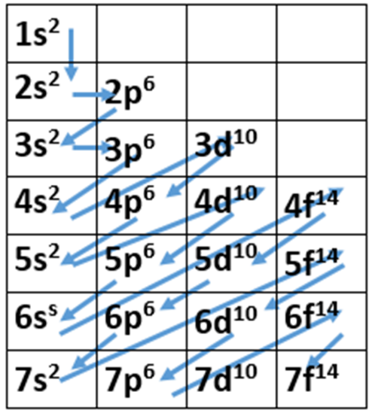
- Distribución electrónica: consiste en distribuir los electrones en torno al núcleo en diferentes estados energéticos (niveles, subniveles y orbitales).
Usando la siguiente tabla realizar la distribución para los siguientes elementos químicos:
a. Oxigeno: ₈O
b. Sodio: ₁₁Na
c. Bromo: ₃₅Br
d. Neón: ₁₀Ne
e. Argón: ₁₈Ar
f. Titanio: ₂₂Ti
g. Hierro: ₂₆Fe
2. Realiza la ubicación de los elementos del punto 1 en grupo y periodo según su distribución electrónica. Guíate por los ejemplos
La configuración electrónica permite conocer cómo se ubican los electrones alrededor del núcleo y determinar propiedades importantes de los elementos. Uno de los aspectos es la determinación del último nivel de energía o nivel más externo con lo cual se puede determinar la ubicación del elemento químico en la tabla periódica en un grupo y periodo correspondiente. Ejemplos
Determinar la configuración de los siguientes elementos:
- Magnesio: ₁₂Mg

1s² | 2s² | 2p⁶ | 3s²
Nivel 1 | Nivel 2 | Nivel 2 | Nivel 3
Como se puede ver el nivel mas externo es el 3, posee un subnivel s y en ese nivel el elemento tiene 2 electrones
3s²
El elemento se ubica así: periodo 3 grupo 2A
El periodo del elemento es dado por el número del nivel = 3
El número del grupo es dado por la cantidad de electrones = 2
La distinción como grupo A es dada por el subnivel, en este caso = s

Si el subnivel termina en o p el elemento se ubica en el grupo A
Si el subnivel termina en d el elemento se ubica en el grupo B

- Cromo: ₂₄Cr
1s² | 2s² | 2p⁶ | 3s² | 3p⁶ | 4s² | 3d⁴
Nivel 1 | Nivel 2 | Nivel 2 | Nivel 3 | Nivel 3 | Nivel 4 | Nivel 4
Como se puede ver el nivel más externo es el 4, posee un subnivel s y un subnivel d en total en los dos subniveles posee 6 electrones (esta suma solo se realiza si el resultado no es superior a 8)

4s² | 3d⁴
Nivel 4 | Nivel 4
El elemento se ubica así: periodo 4 grupo 6B
El periodo del elemento es dado por el número del nivel = 4
El número del grupo es dado por la cantidad de electrones = 2 + 4 = 6 (esta suma solo se realiza si el resultado no es superior a 8)
La distinción como grupo B es dada por el subnivel, en este caso = d

- Asufre: ₃₀Zn
1s² | 2s² | 2p⁶ | 3s² | 3p⁶ | 4s² | 3d¹⁰
Nivel 1 | Nivel 2 | Nivel 2 | Nivel 3 | Nivel 3 | Nivel 4 | Nivel 4
Como se puede ver el nivel más externo es el 4, posee un subnivel s y un subnivel d en total en los dos subniveles posee 12 electrones (esta suma solo se realiza si el resultado no es superior a 8, por lo tanto solo se tendrán en cuanta los electrones del nivel 4s²)

4s² | 3d¹⁰
Nivel 4 | Nivel 4
El elemento se ubica así: periodo 4 grupo 2B
El periodo del elemento es dado por el número del nivel = 4
El número del grupo es dado por la cantidad de electrones del nivel 4 = 2 (esta suma solo se realiza si el resultado no es superior a 8)
La distinción como grupo B es dada por el subnivel más externo, en este caso = d

